Guía3. Informe final Proyecto APT
Asignatura Capstone

1. Informe final Proyecto APT
El objetivo de este informe es que describas los aspectos más relevantes de tu Proyecto APT. Es importante que fundamentes las decisiones que tuviste que tomar a lo largo del proceso.

A continuación, encontrarás distintos campos que deberás completar con la información solicitada, los que dan cuenta del resumen de tu proyecto APT y sus principales resultados.

Nombre del proyecto | Sistema de Gestión de Citas Médicas
Área (s) de desempeño(s) | - Desarrollo de software  - Base de datos  - Programación Web  - Análisis y levantamiento de requerimientos  - Gestión de proyectos TI
Competencias | - Diseñar e implementar soluciones tecnológicas basadas en requerimientos del usuario.  - Desarrollar aplicaciones web utilizando lenguajes de programación y frameworks.  - Modelar bases de datos y gestionar información estructurada.  - Aplicar metodologías de desarrollo para planificar y ejecutar proyectos informáticos.  - Realizar pruebas, validaciones y documentación técnica de un sistema.

Contenidos del informe final
1. Relevancia del proyecto APT | El proyecto buscó resolver el problema de gestionar el agendamiento médico de forma centralizada, eficiente y automatizada, permitiendo registrar médicos, centros médicos, especialidades, horarios, disponibilidad y asignación de citas.  Este tipo de sistema es fundamental para cualquier institución del área salud, ya que agiliza procesos internos, reduce errores y facilita la atención oportuna a los pacientes.  El contexto del proyecto se sitúa en chile, donde muchos centros médicos pequeños aún utilizan procesos manuales mediante Excel o registros físicos. La solución beneficia principalmente a:  - Personal administrativo  - Médicos  - Pacientes que requieran agendar atención  El aporte de valor del proyecto consiste en:  - Digitalización del proceso de agendamiento  - Reducción de tiempos administrativos  - Mayor visibilidad de disponibilidad médica  - Mejor experiencia de usuario a través de formularios dinámicos con AJAX  - Base de datos estructurada para futuras integraciones  Este sistema es completamente funcional a nivel académico y puede ser escalado a un ambiente real.
2. Objetivos | - Objetivo General:  Desarrollar un sistema web de gestión de agendamiento médico que permita administrar médicos, horarios, centros de atención y citas, utilizando tecnologías web modernas y una metodología tradicional de desarrollo.  - Objetivos Específicos:  - Analizar y levantar los requerimientos funcionales y no funcionales del sistema.  - Diseñar la base de datos y la arquitectura del sistema.  - Implementar el backend utilizando Django y MySQL.  - Desarrollar interfaces web con HTML, CSS, Bootstrap y JavaScript.  - Integrar AJAX para carga dinámica de médicos según centros o especialidades.  - Realizar pruebas funcionales y documentar el sistema.
3. Metodología | Se utilizó la metodología tradicional (cascada), adecuada para proyectos con requerimientos bien definidos y etapas claras.  Fases ejecutadas:  - Análisis de Requerimientos  - Entrevista inicial  - Definición de funcionales  - Casos de uso  - Diseño del Sistema  - Diagramas UML  - Modelo entidad-relación (ERD)  - Arquitectura Django MVC  - Diseño de Interfaces  - Prototipos de pantallas  - Flujo de formularios  - Usabilidad  - Desarrollo  - Configuración del proyecto Django  - Modelos, vistas y formularios  - CRUD completo para médicos y centros  - Integración AJAX para cargar médicos por centro  - Validaciones  - Pruebas  - Pruebas Unitarias  - Pruebas Funcionales  - Corrección de errores  - Entrega y Documentación  - Manual técnico y de usuario  - Revisión final  - Presentación del sistema  Justificación  La metodología en cascada permitió una estructura clara, donde cada fase debía completarse antes de avanzar a la siguiente, lo que ayudó a organizar el desarrollo y asegurar que los requerimientos fueran respetados en todo momento.
4. Desarrollo | Etapas del Proyecto  - Levantamiento de requerimientos  - Diseño de base de datos  - Construcción del backend en Django  - Creación de vistas y formularios  - Desarrollo del frontend  - Integración dinámica con AJAX  - Pruebas del sistema  - Documentación final  Facilitadores  - Experiencia previa con Django y MySQL  - Requerimientos claros desde el inicio  - Uso de Bootstrap para acelerar el diseño  - Buen manejo de JavaScript para AJAX  Dificultades  - Problemas iniciales con migraciones y campos no nulos  - Errores al cargar médicos por centro debido a AJAX  - Ajustes en la estructura de modelos  - Dependencias y configuraciones de entorno  Ajustes Realizados  - Se incorporó el uso de AJAX, no contemplado inicialmente.  - Se reorganizó parte del modelo de datos para permitir horarios dinámicos.  - Se ajustaron formularios para mejorar la experiencia del usuario.  Las dificultades fueron abordadas mediante pruebas iterativas, depuración del código y mejoras en la estructura del backend.
5. Evidencias | Agendar Cita con Rol “Paciente”  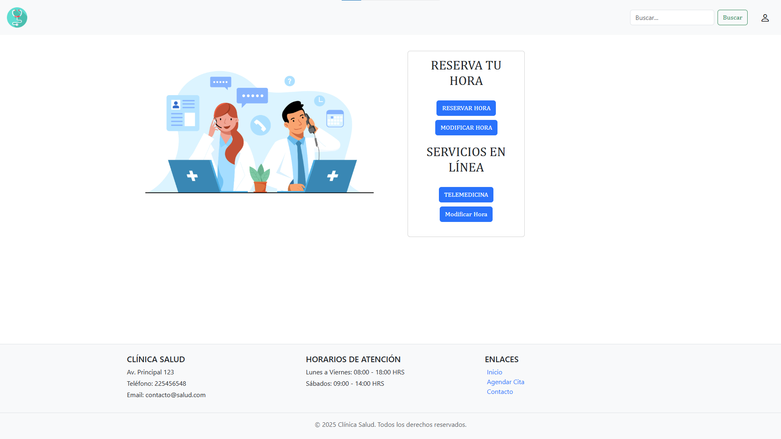  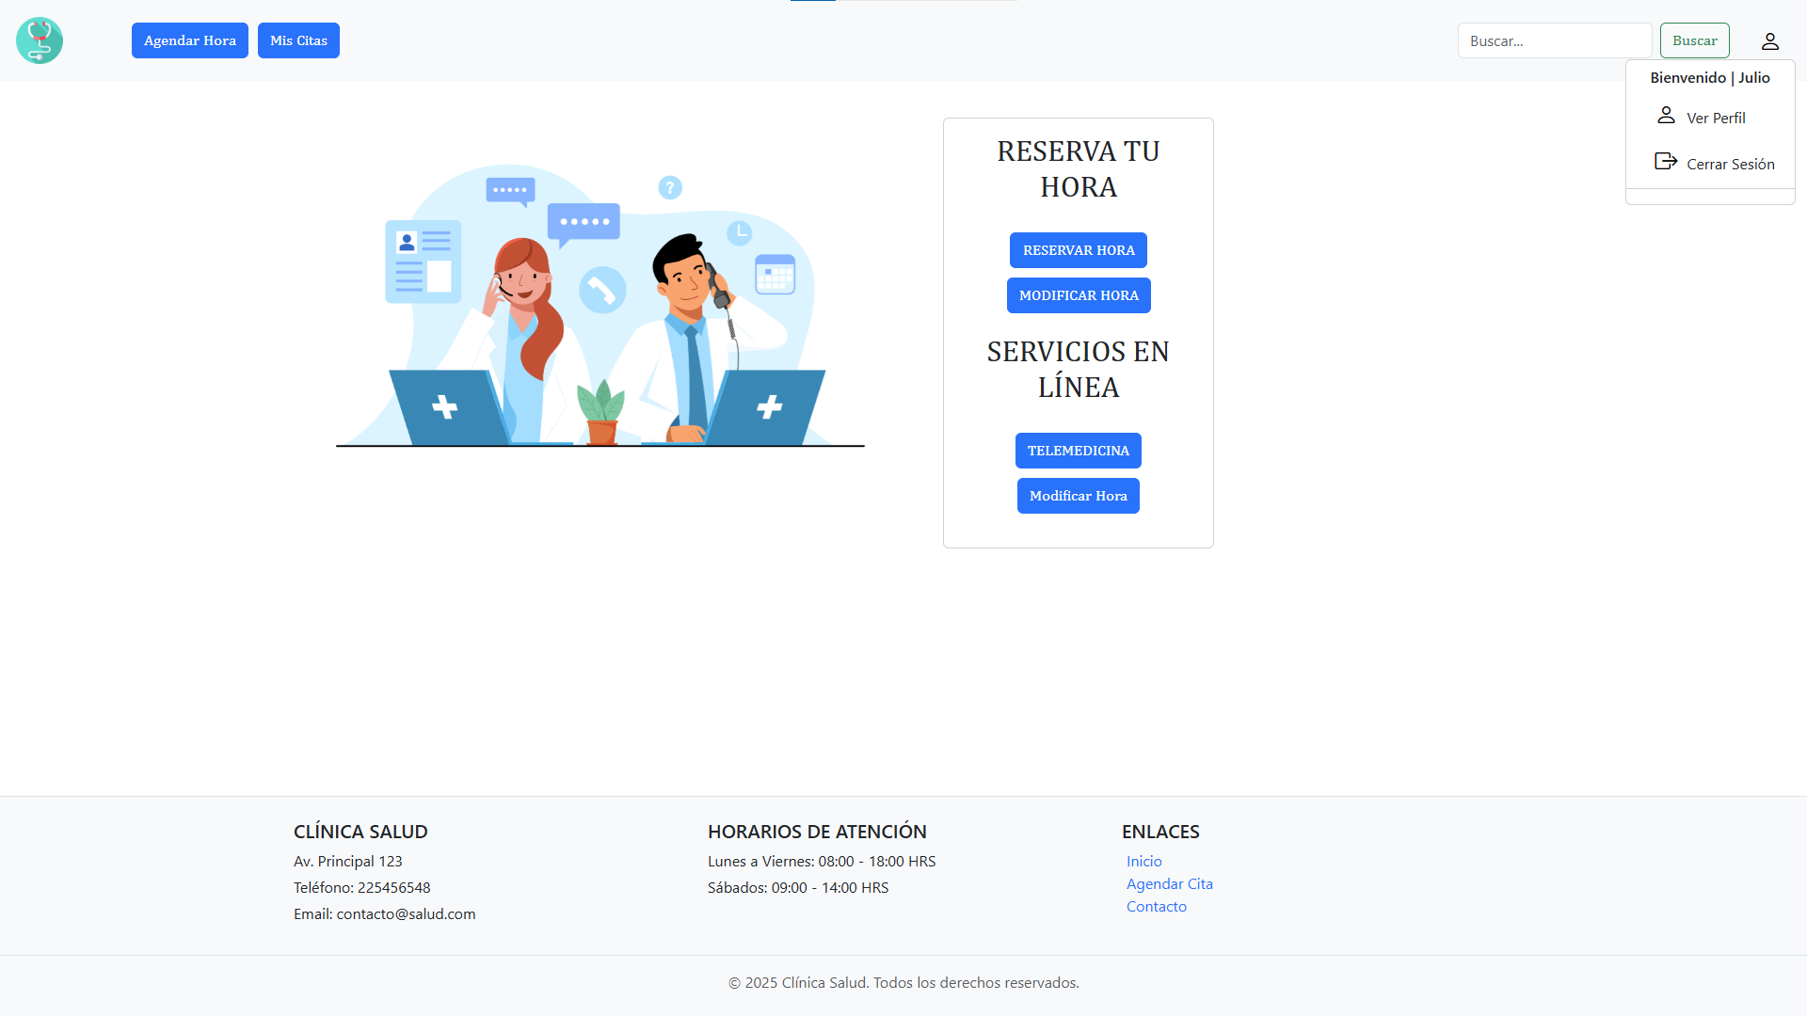  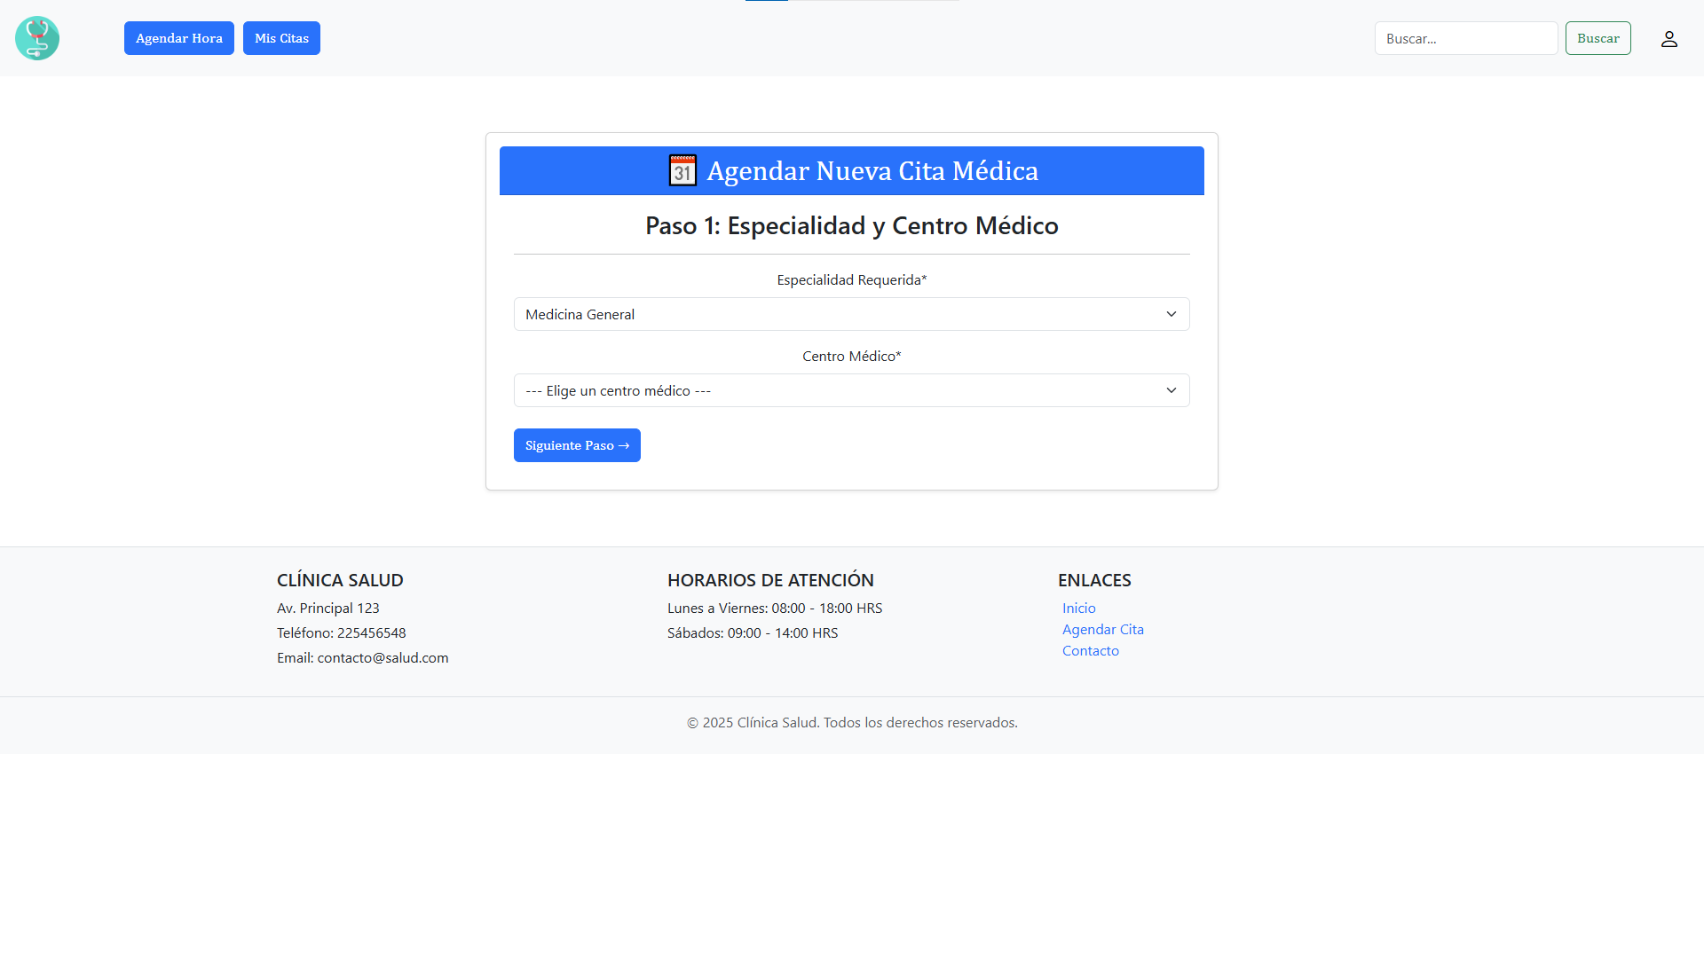  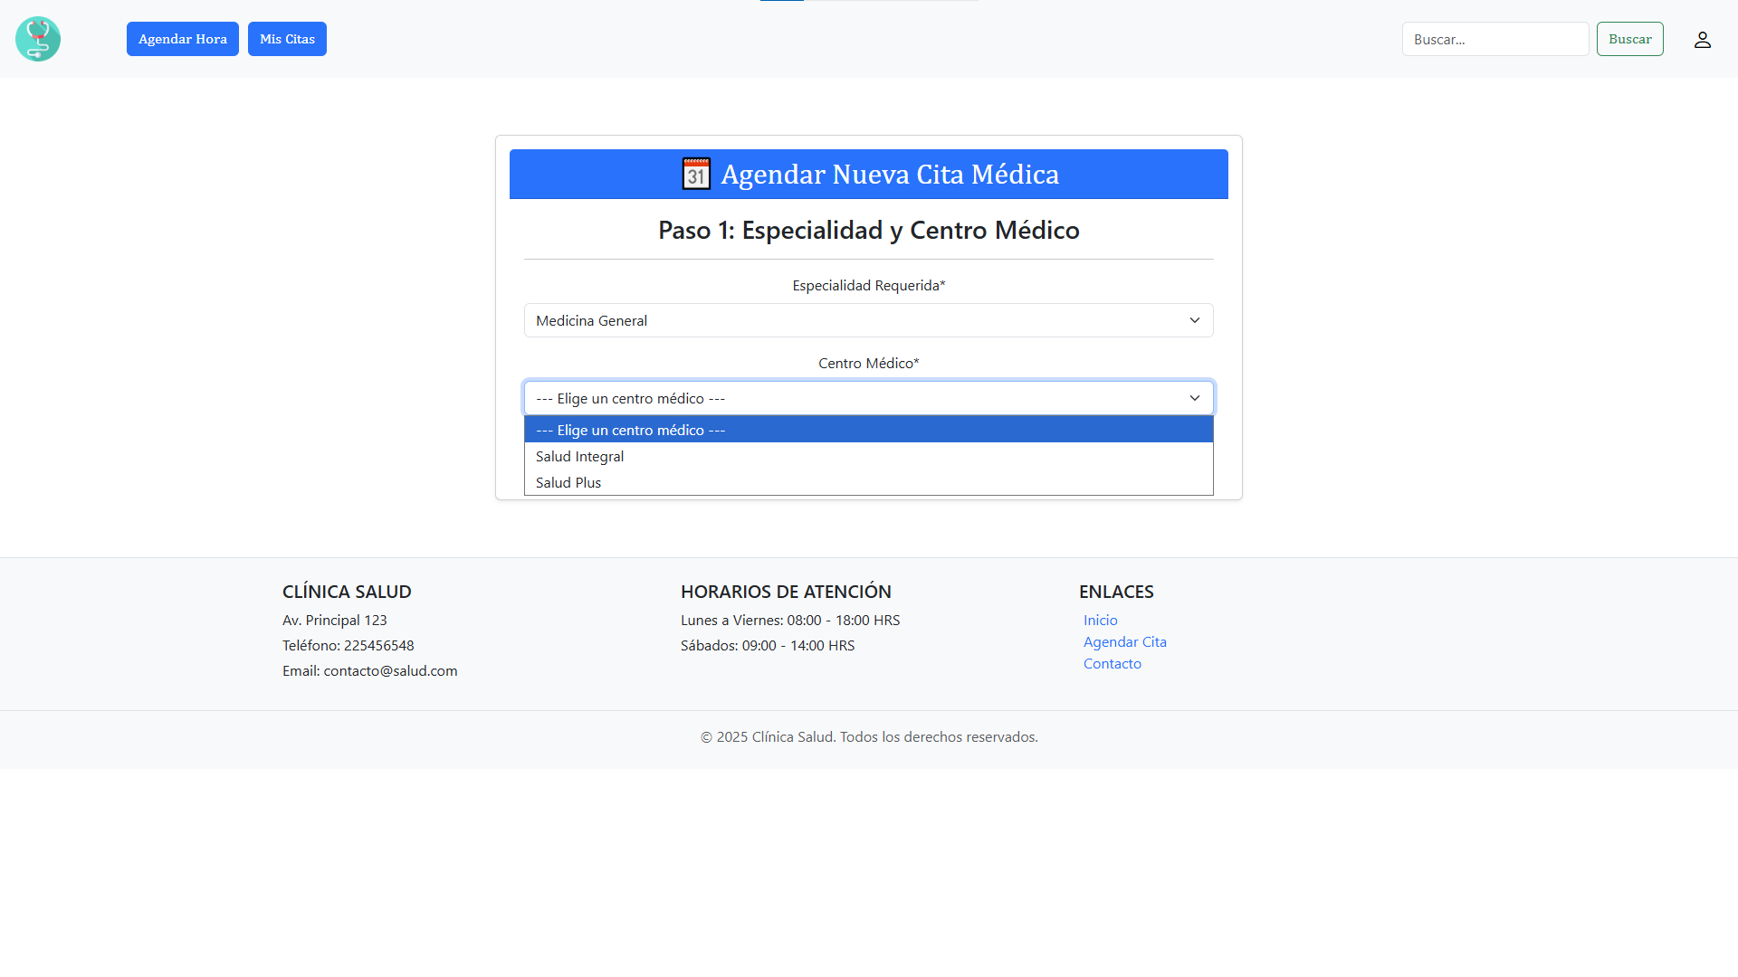  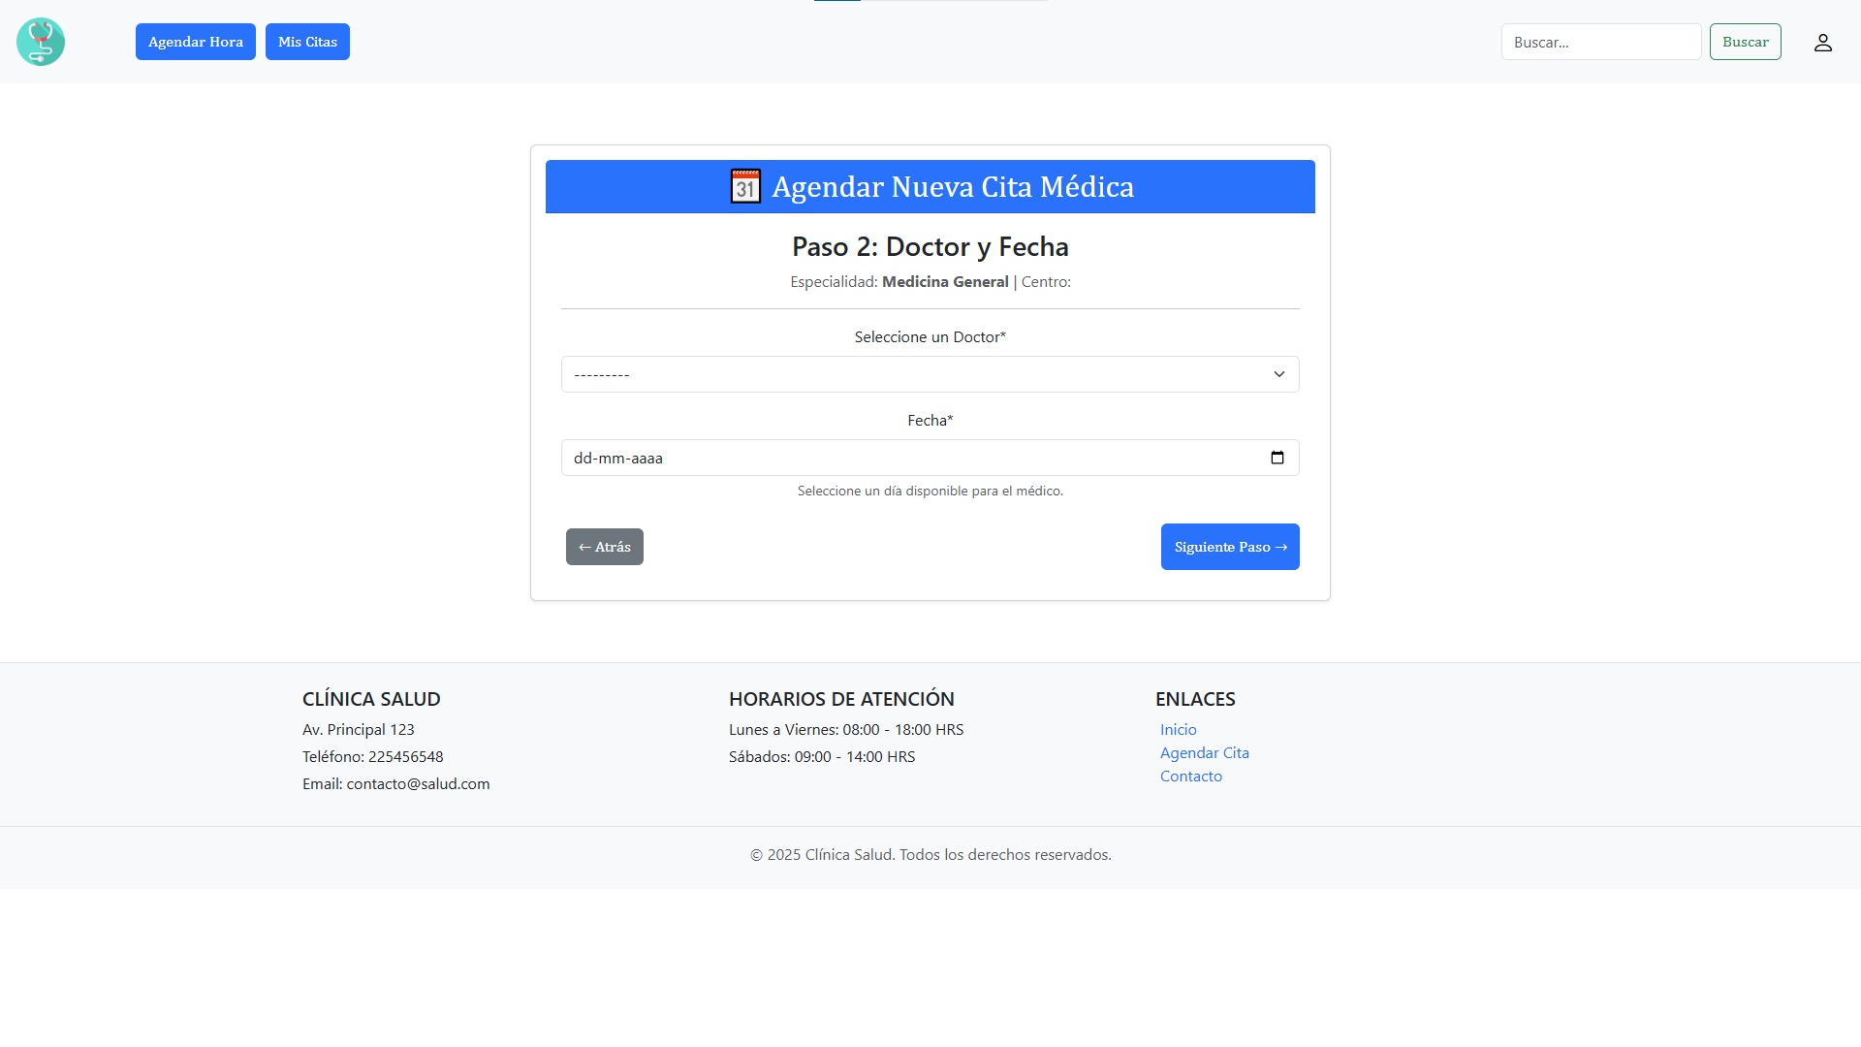  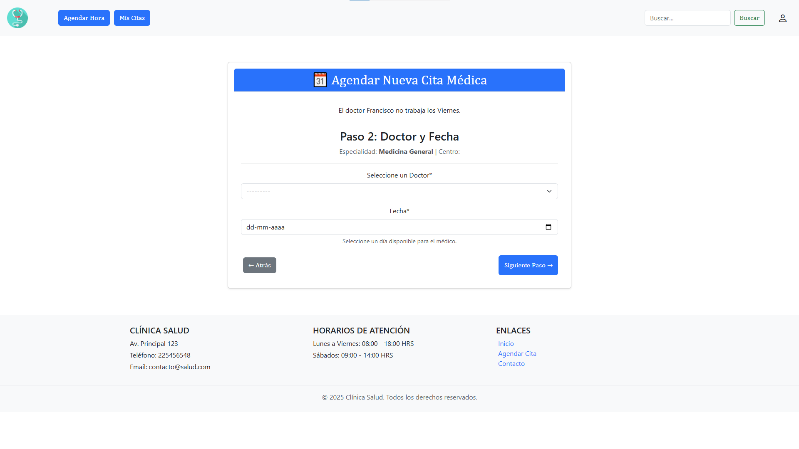  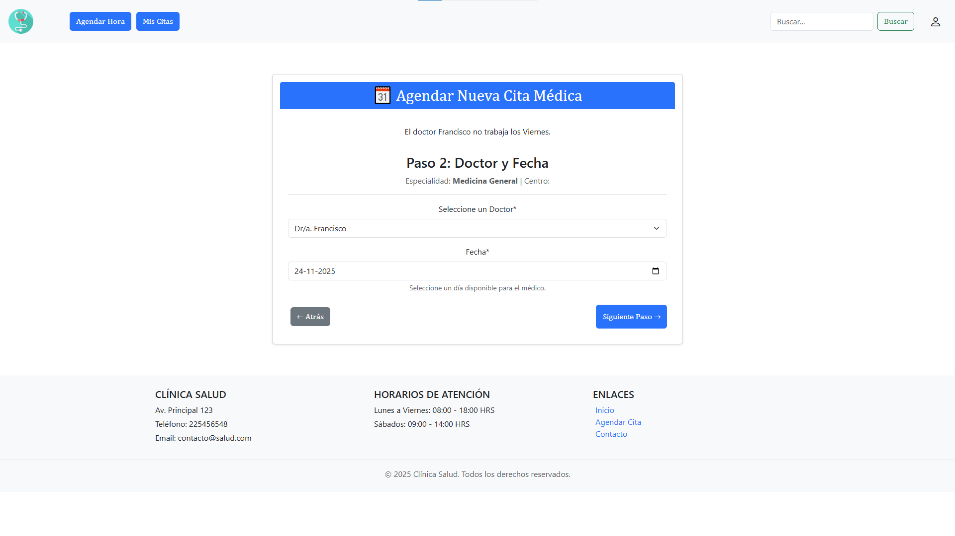  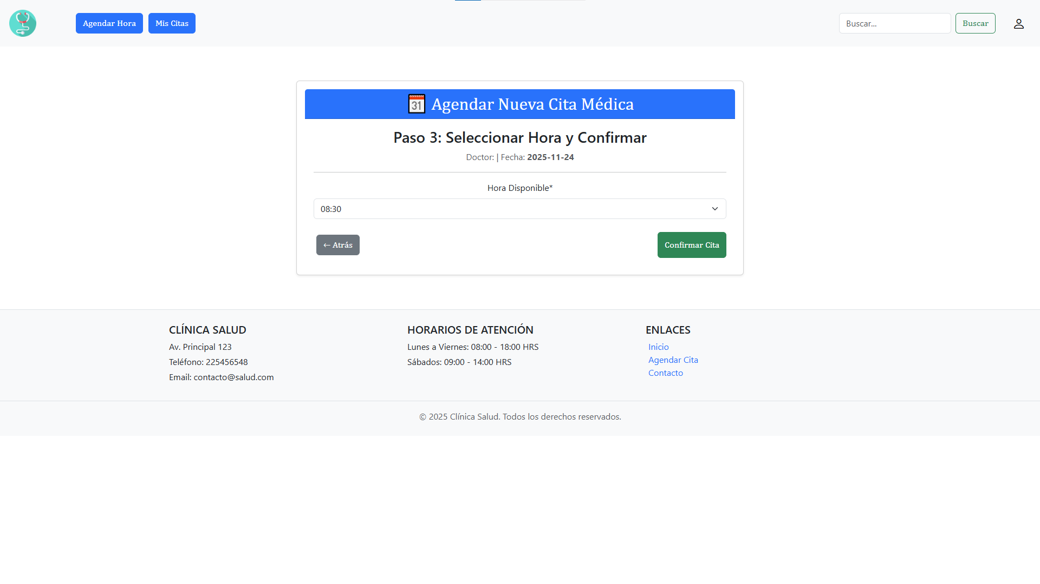    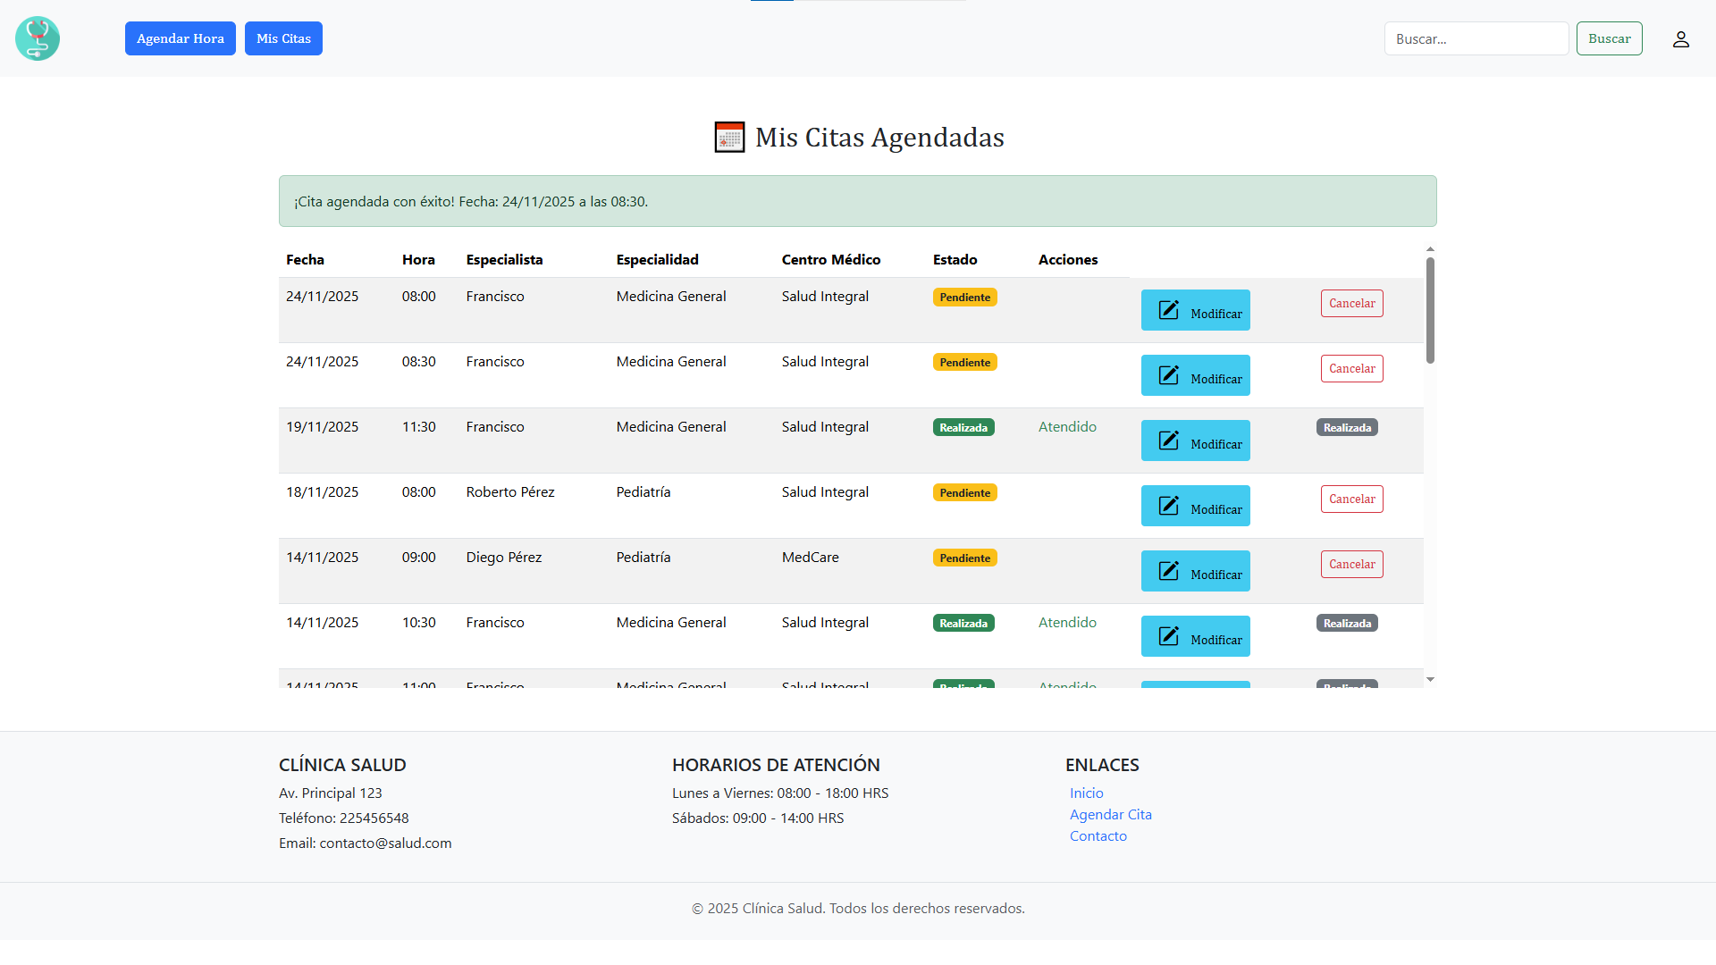  Panel de Administrador  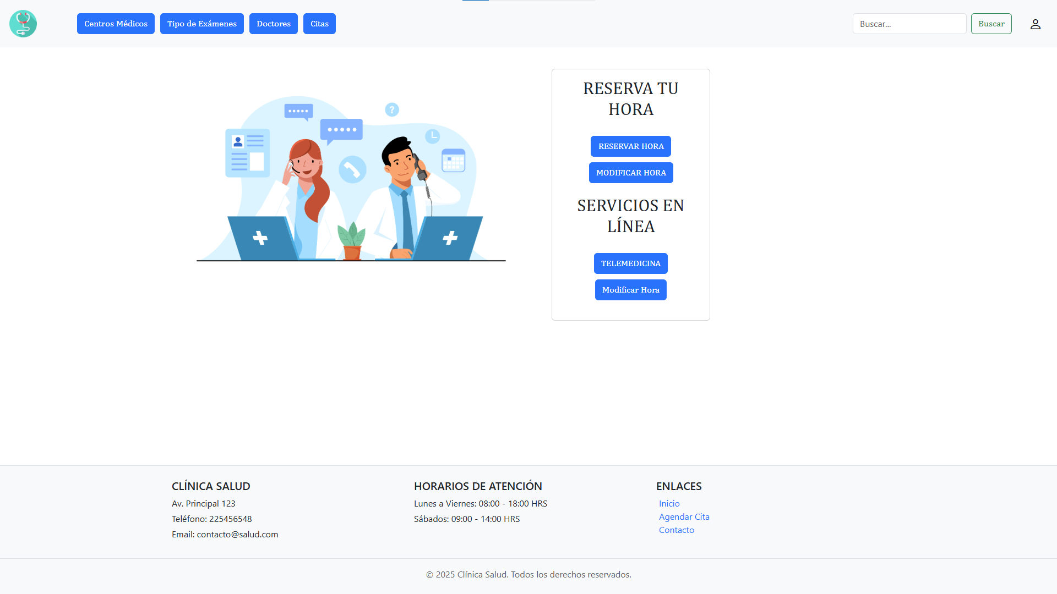  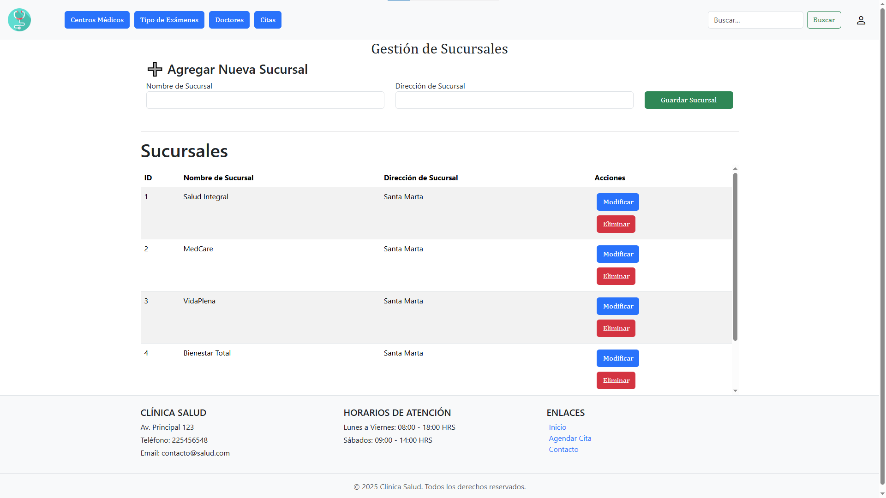  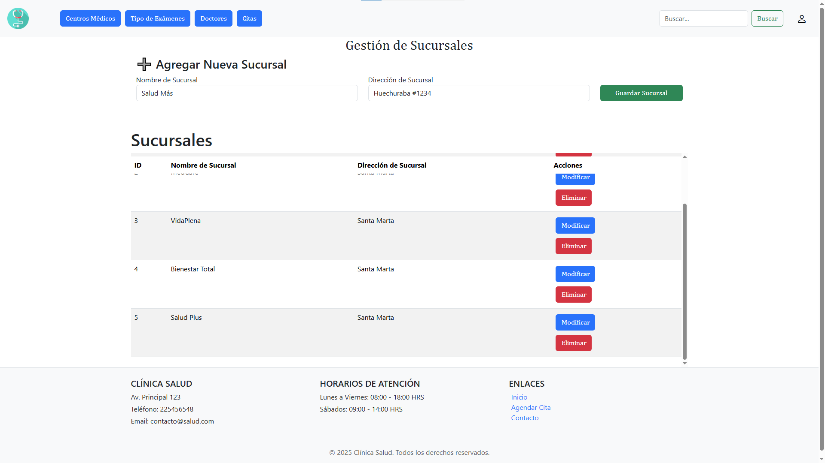  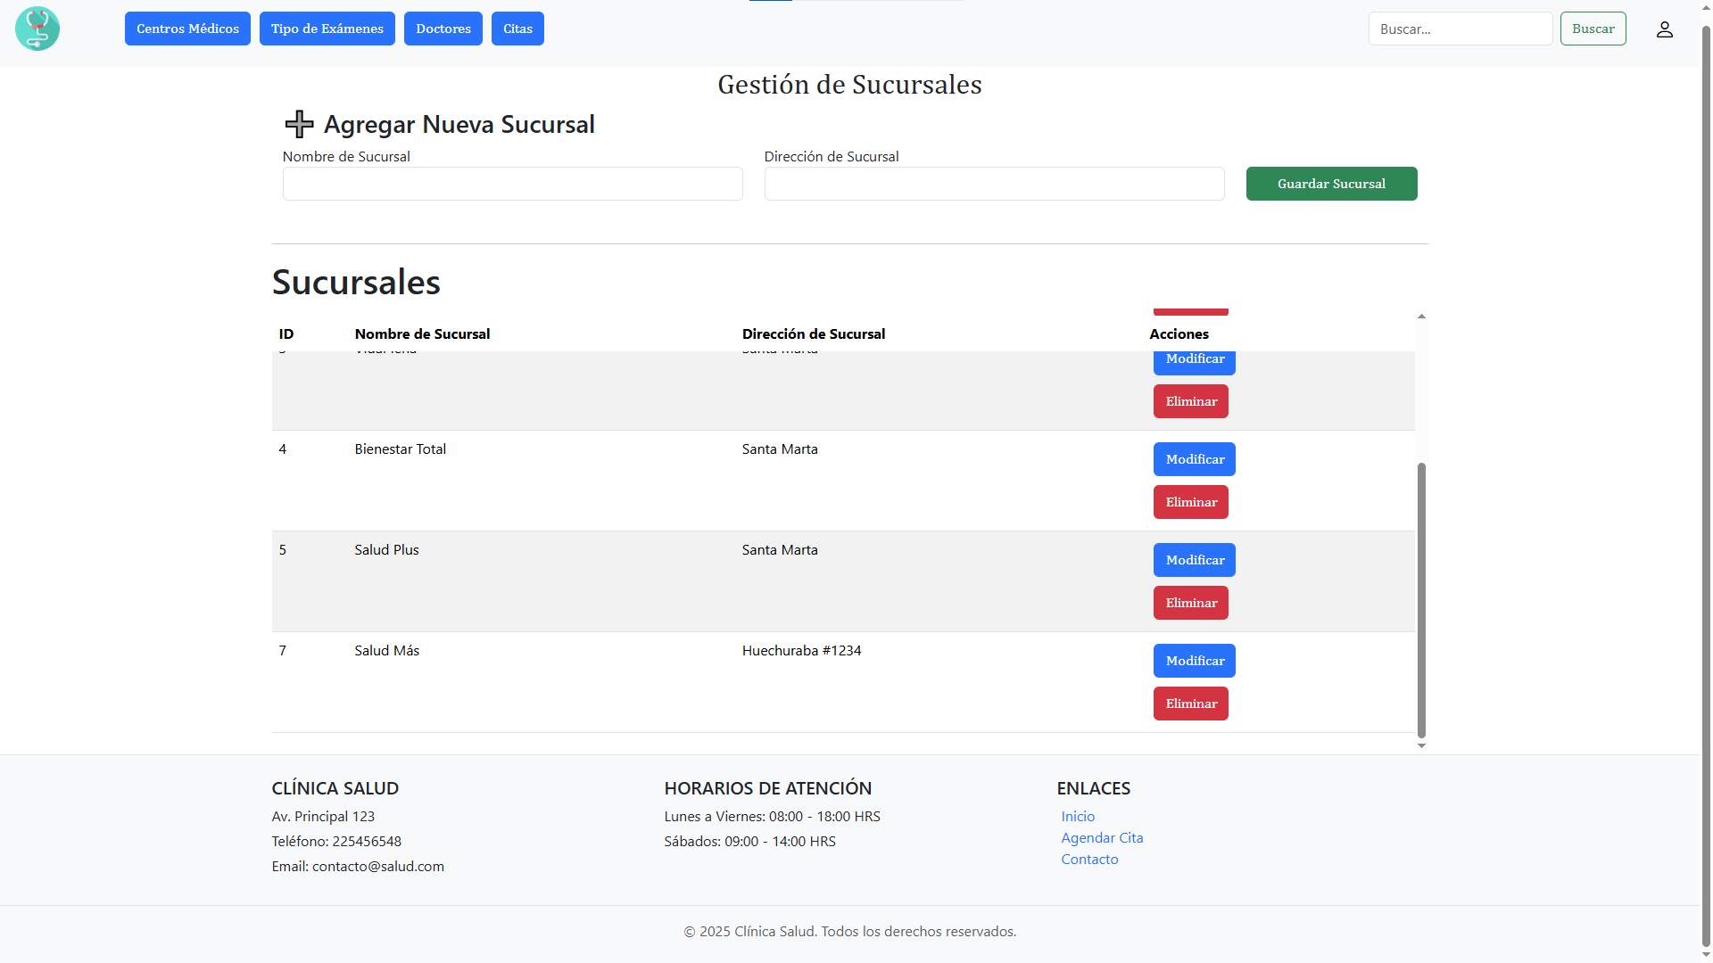  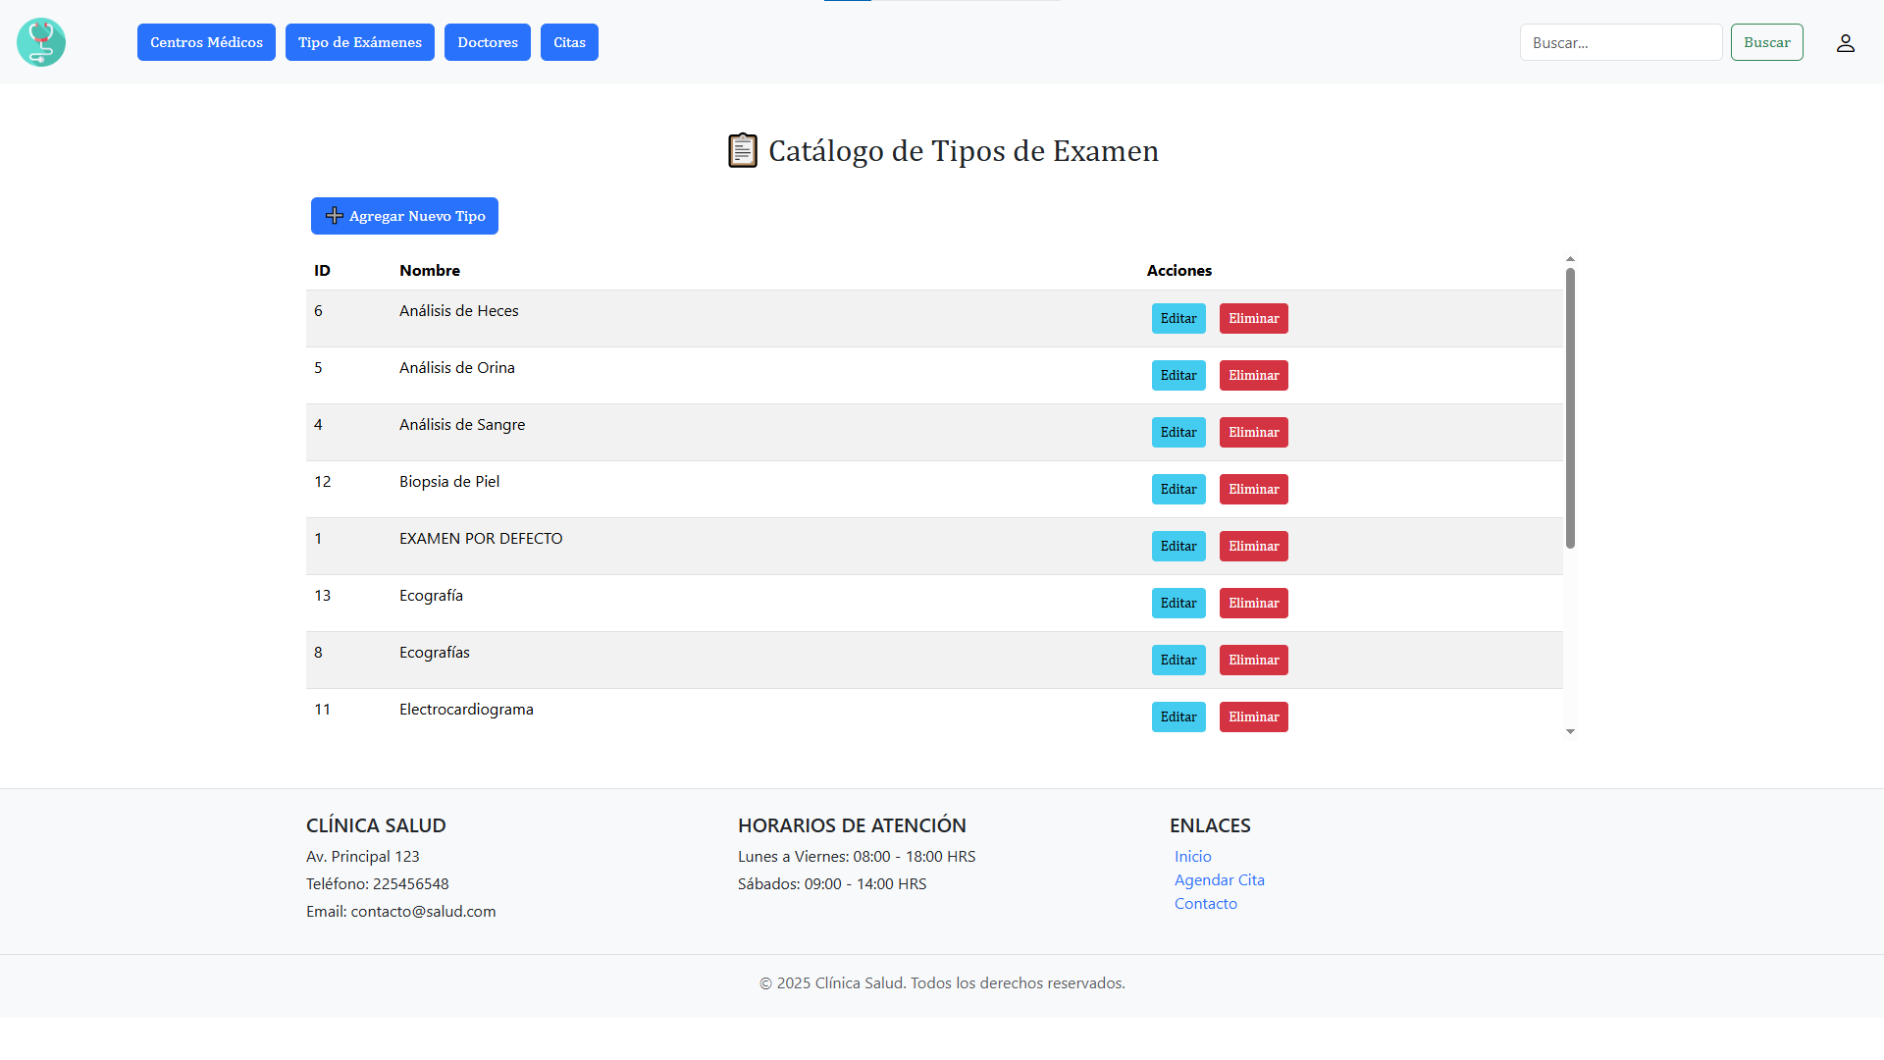  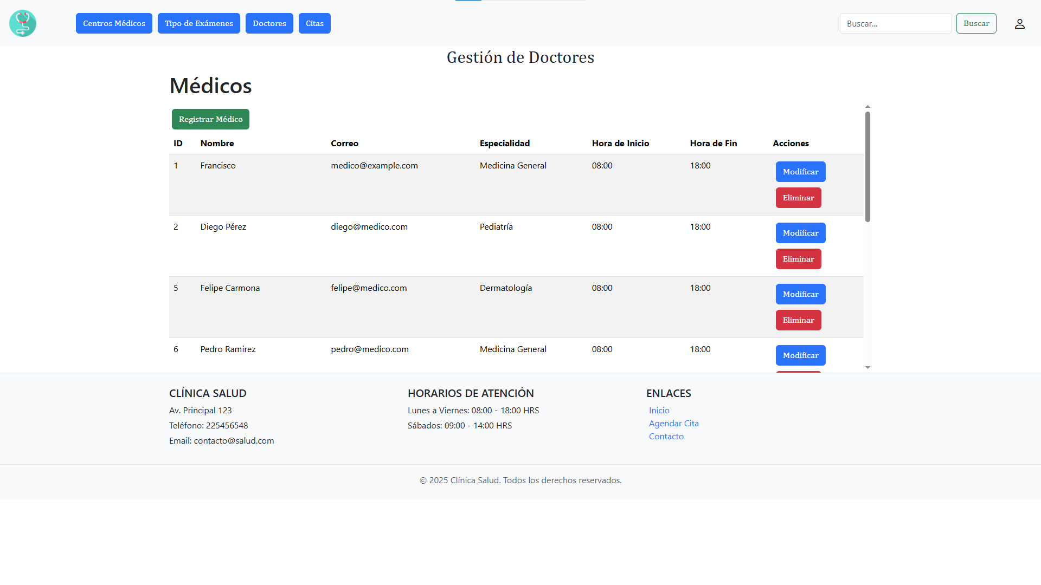  Registro de un nuevo médico mediante el Administrador  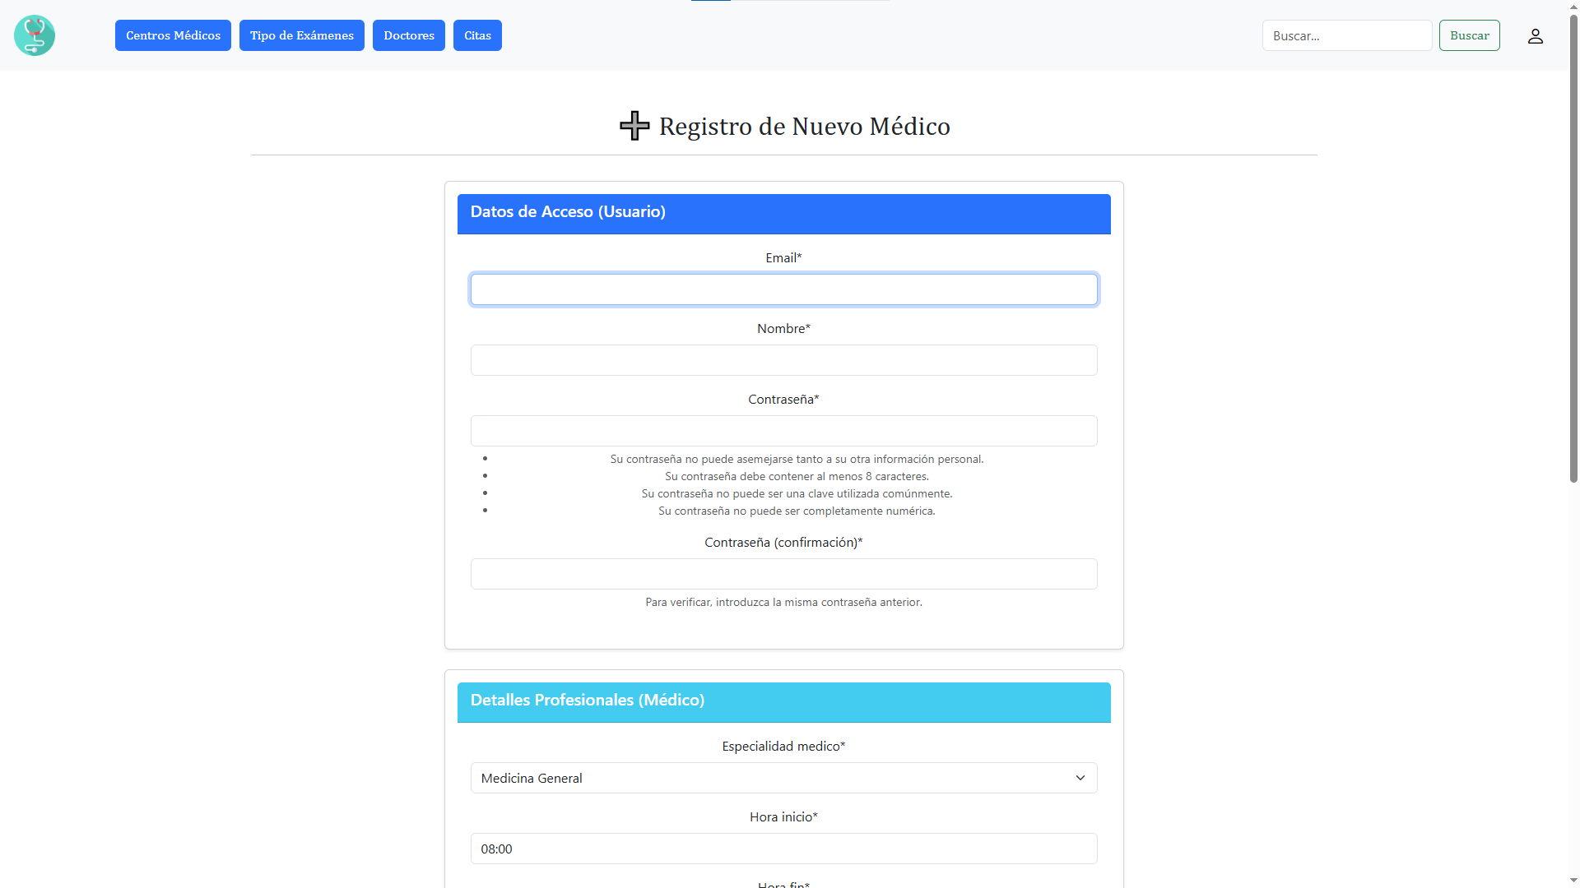  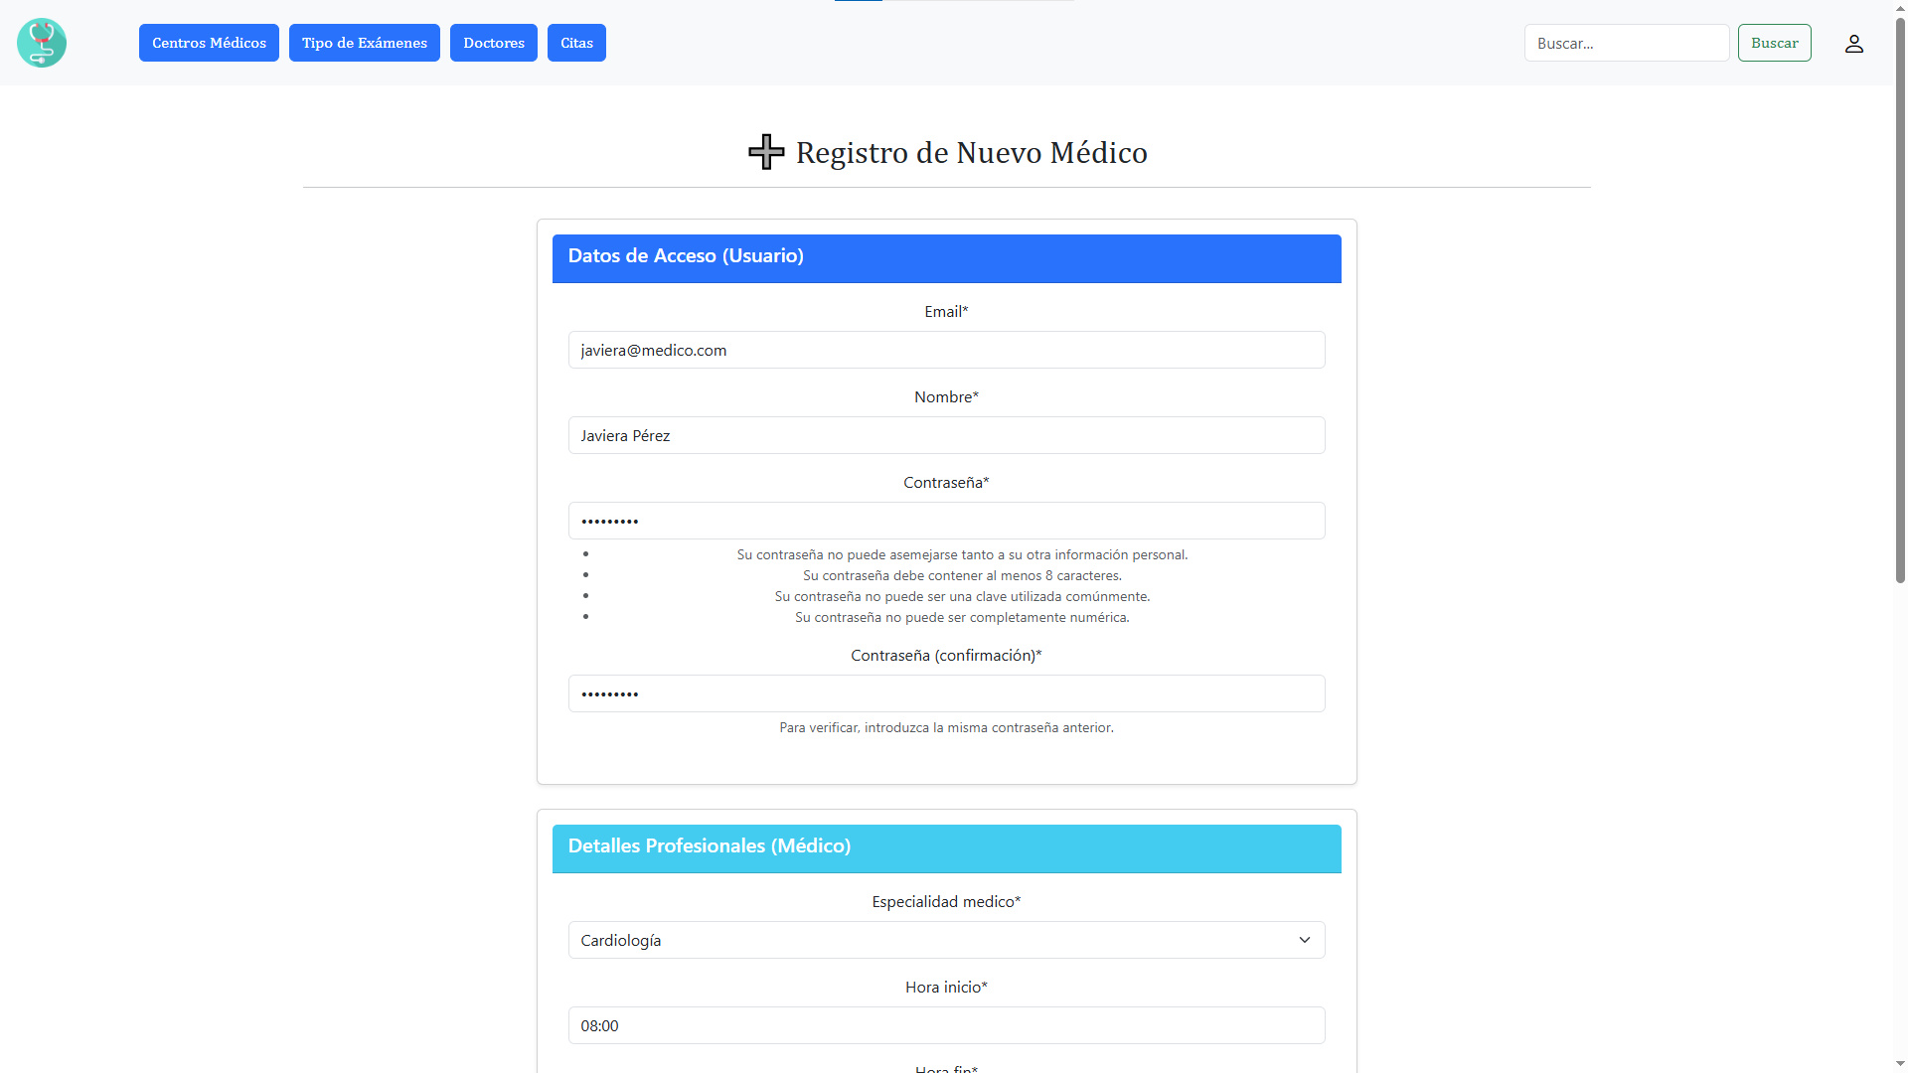  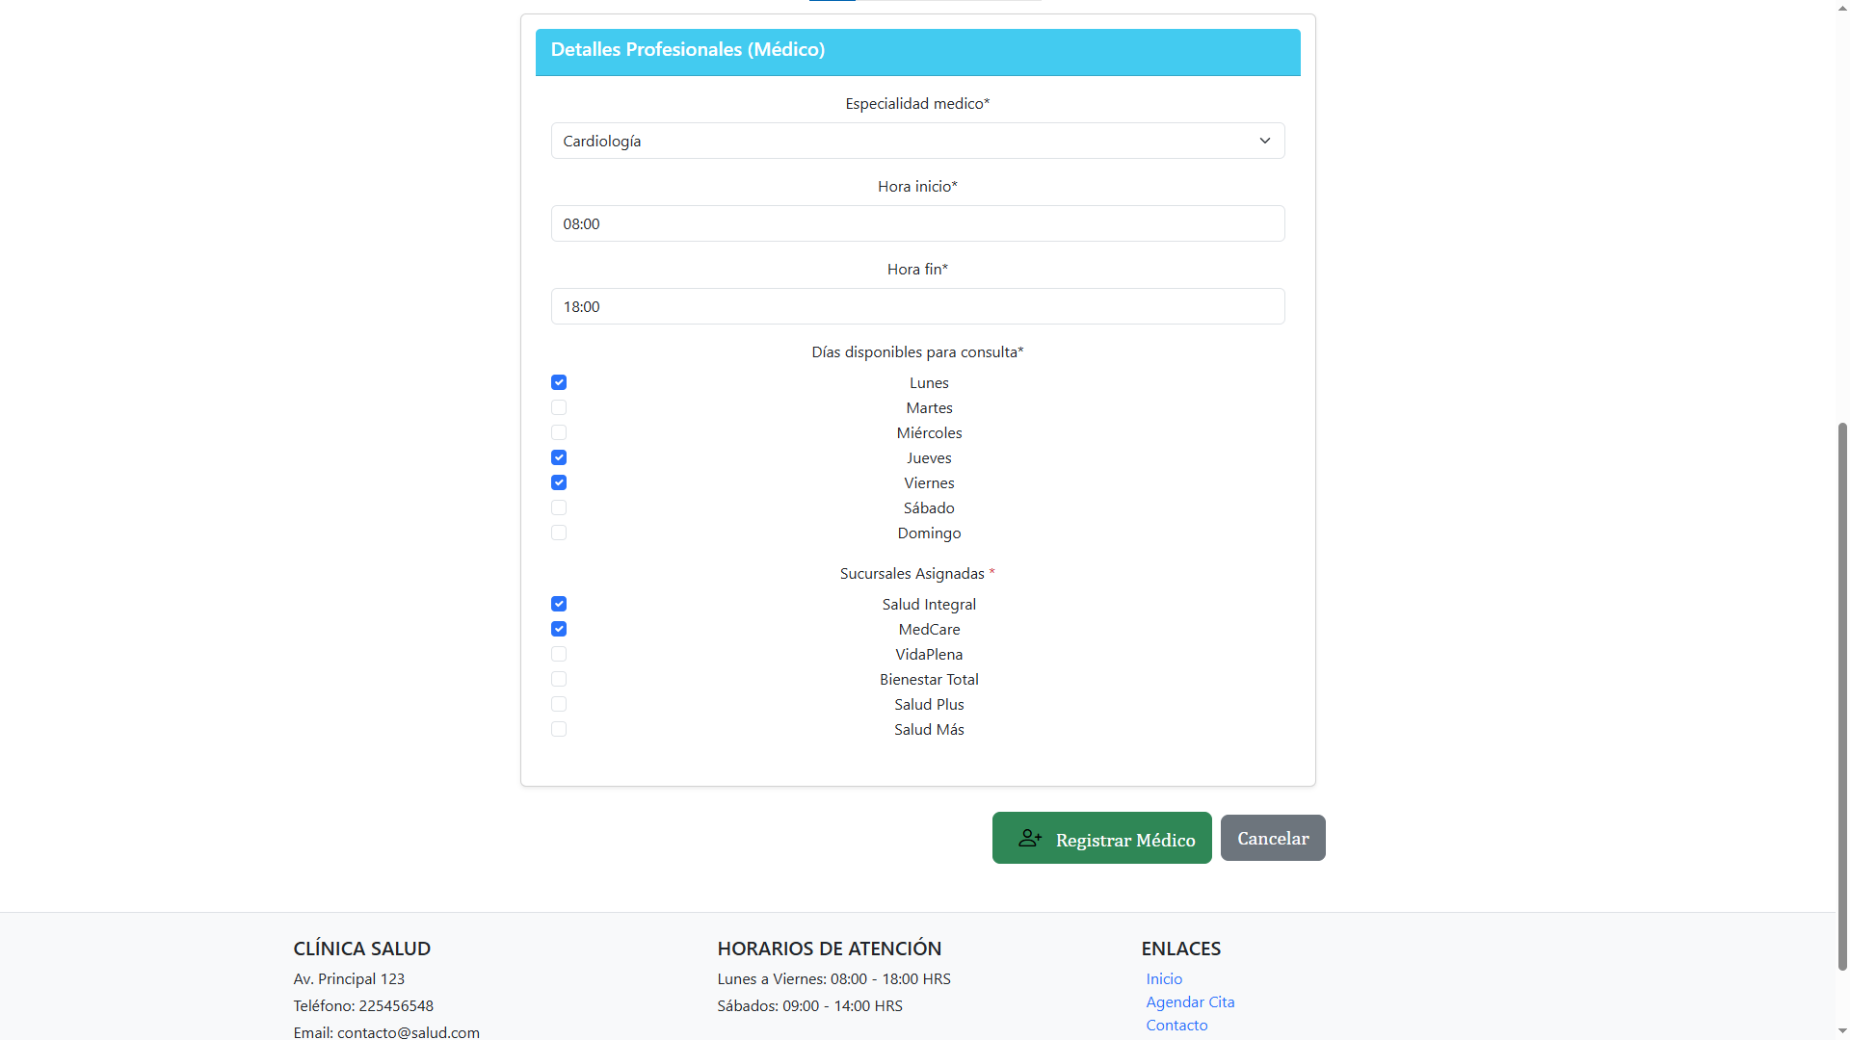  Nuevo Médico creado  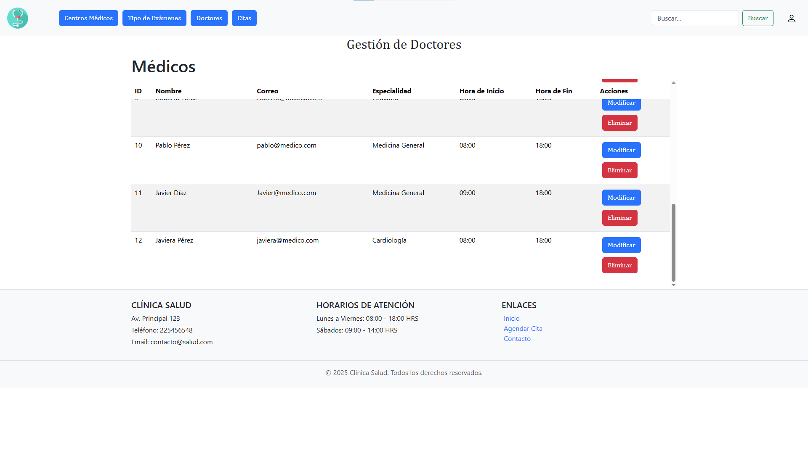  Solicitud de agendamiento de cita con rol “Paciente” para médico creado anteriormente.  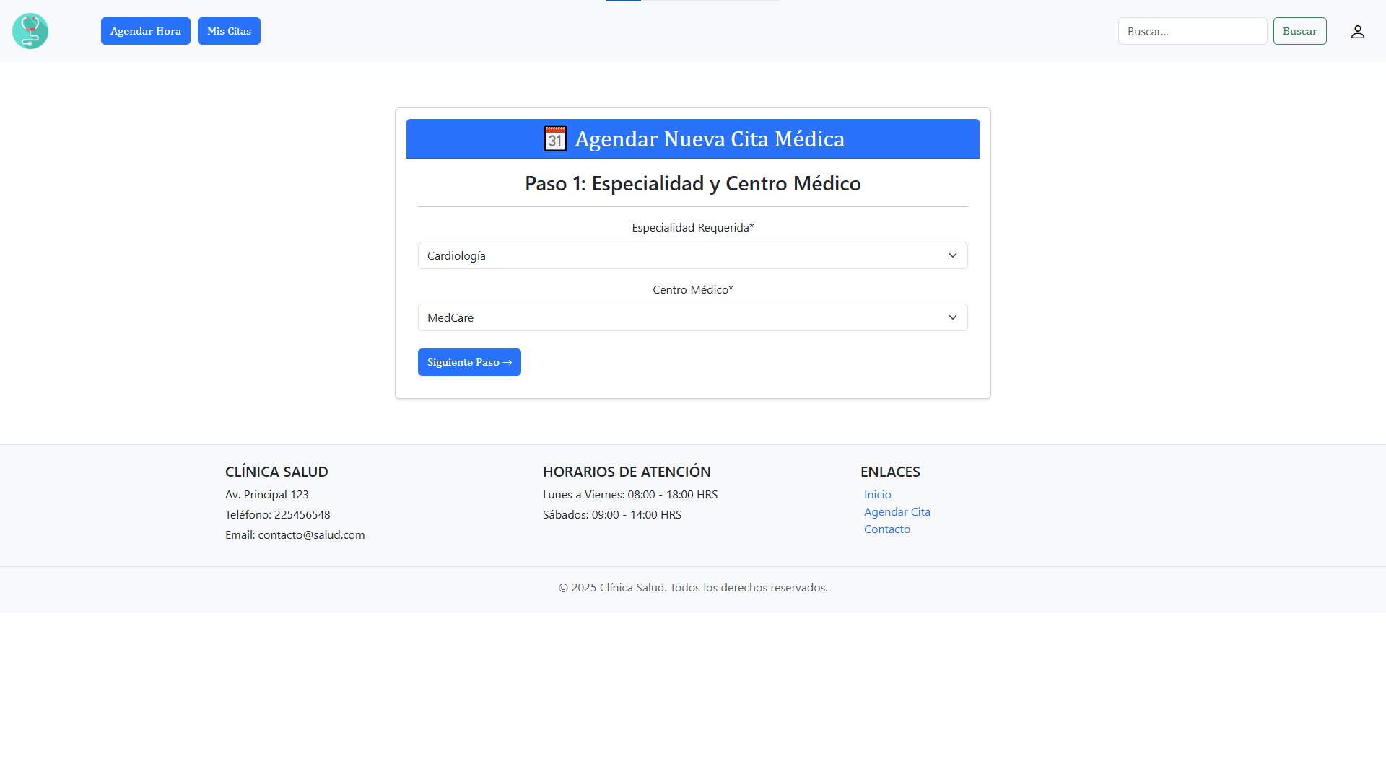  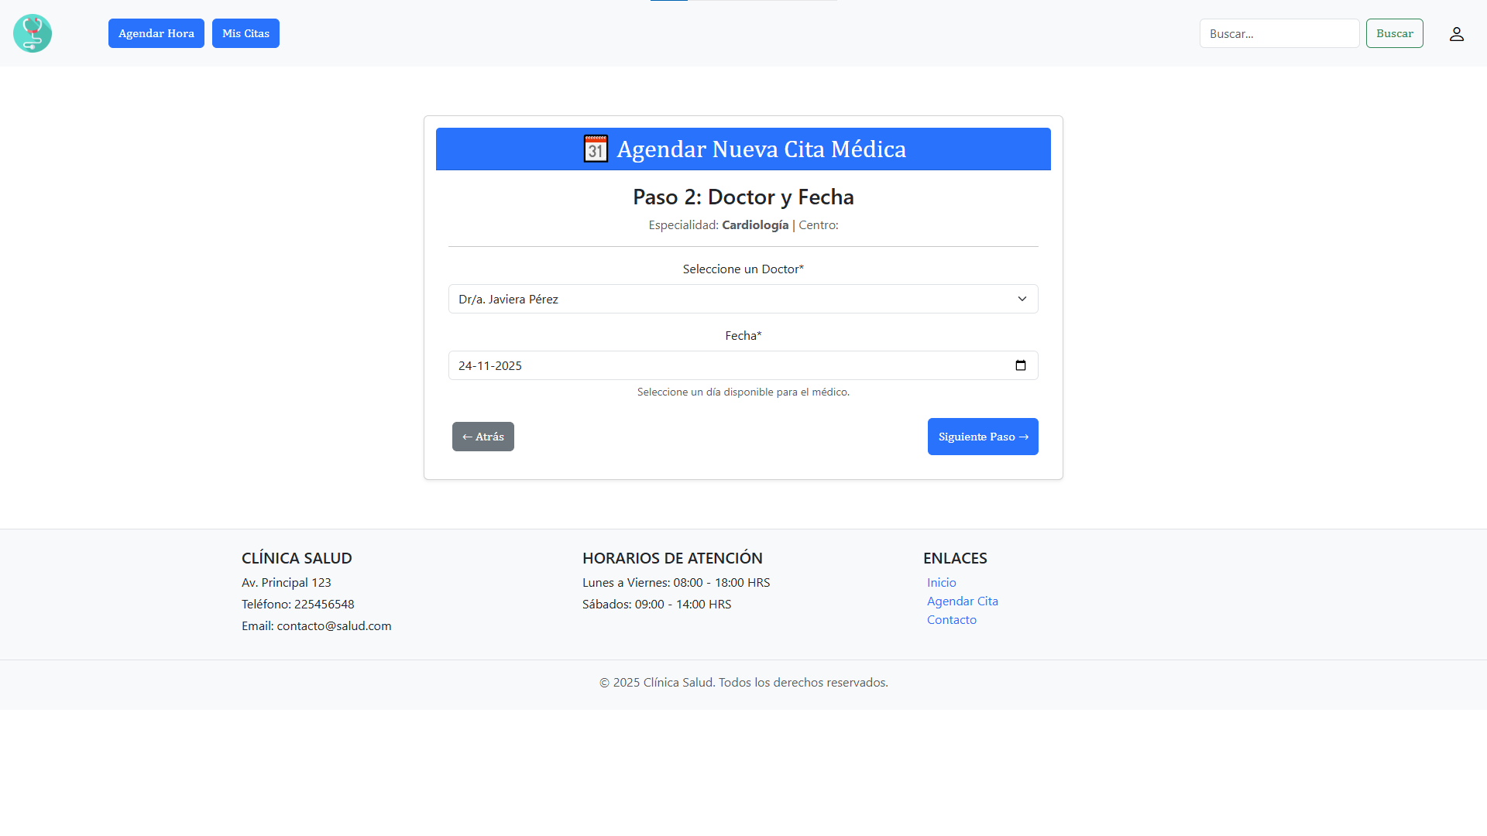  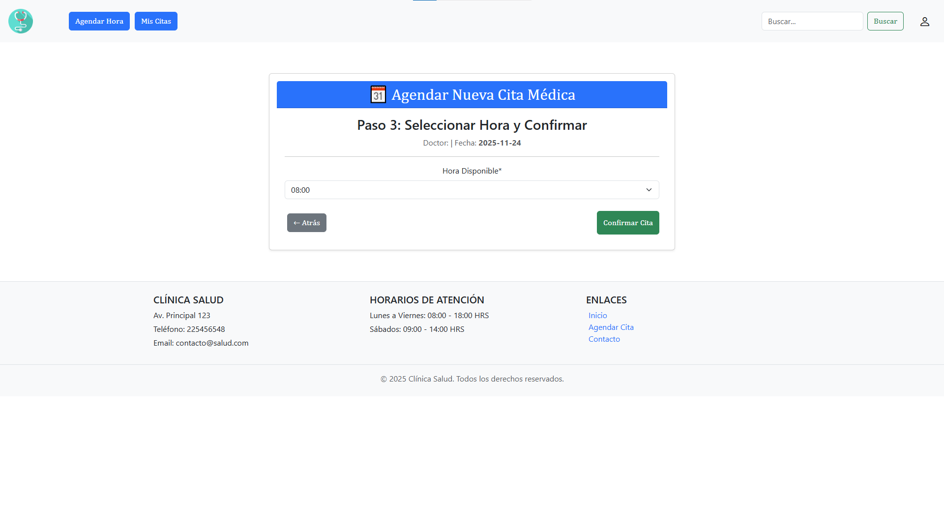  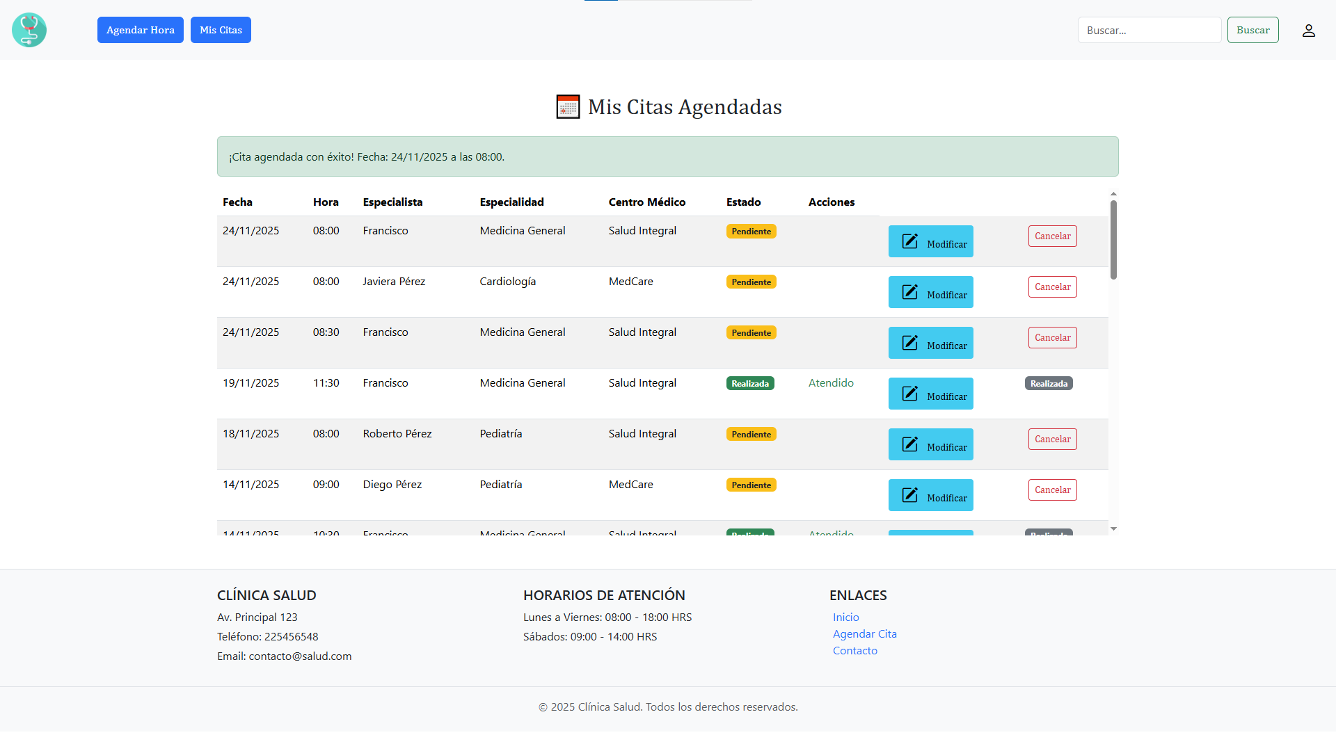  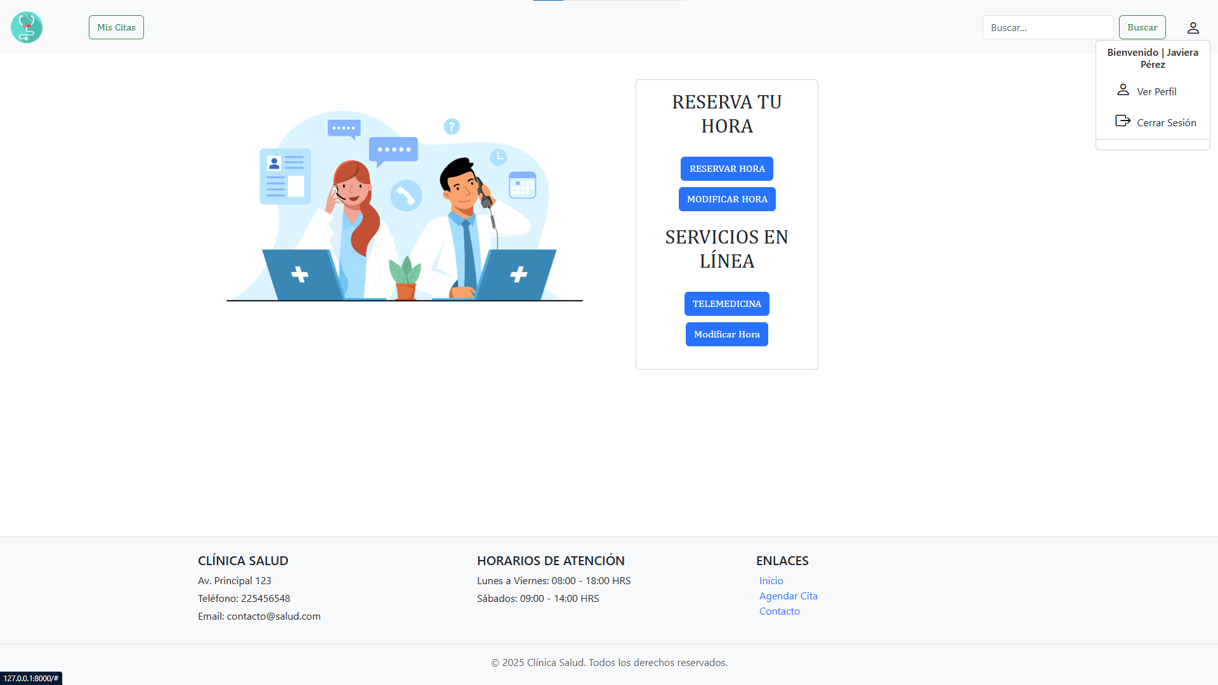  Atención de cita con rol “Médico”  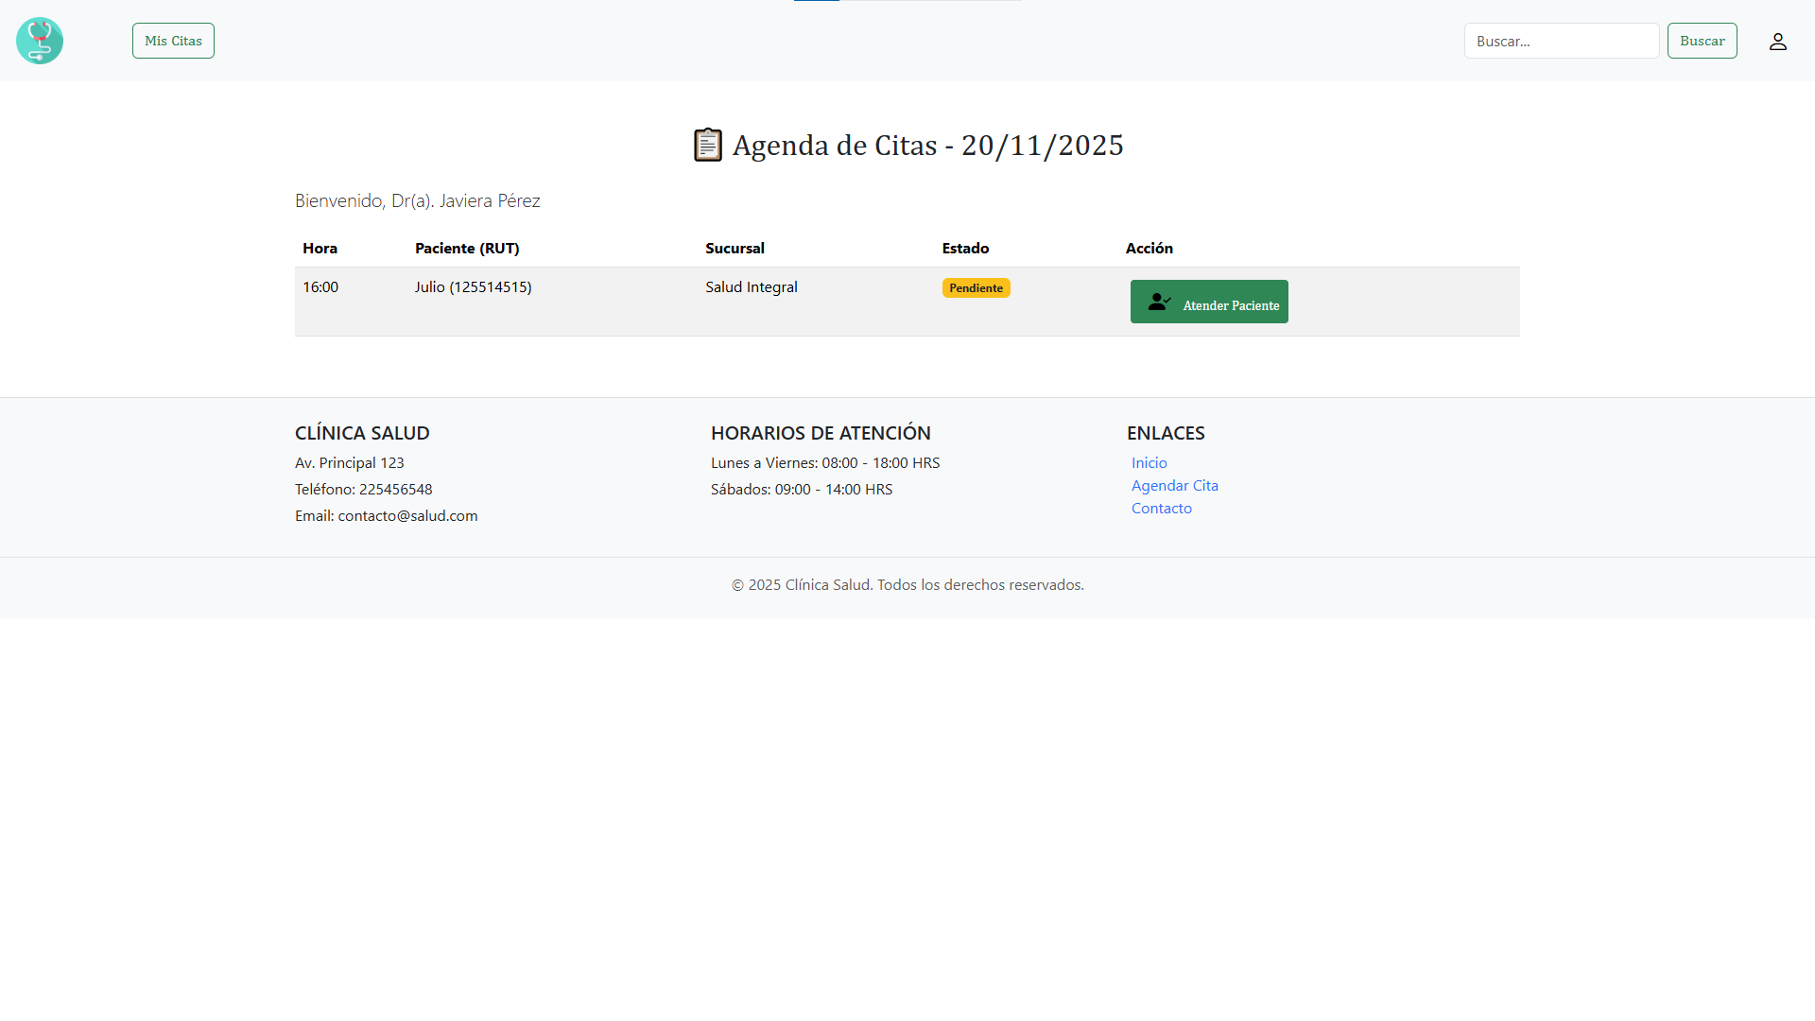  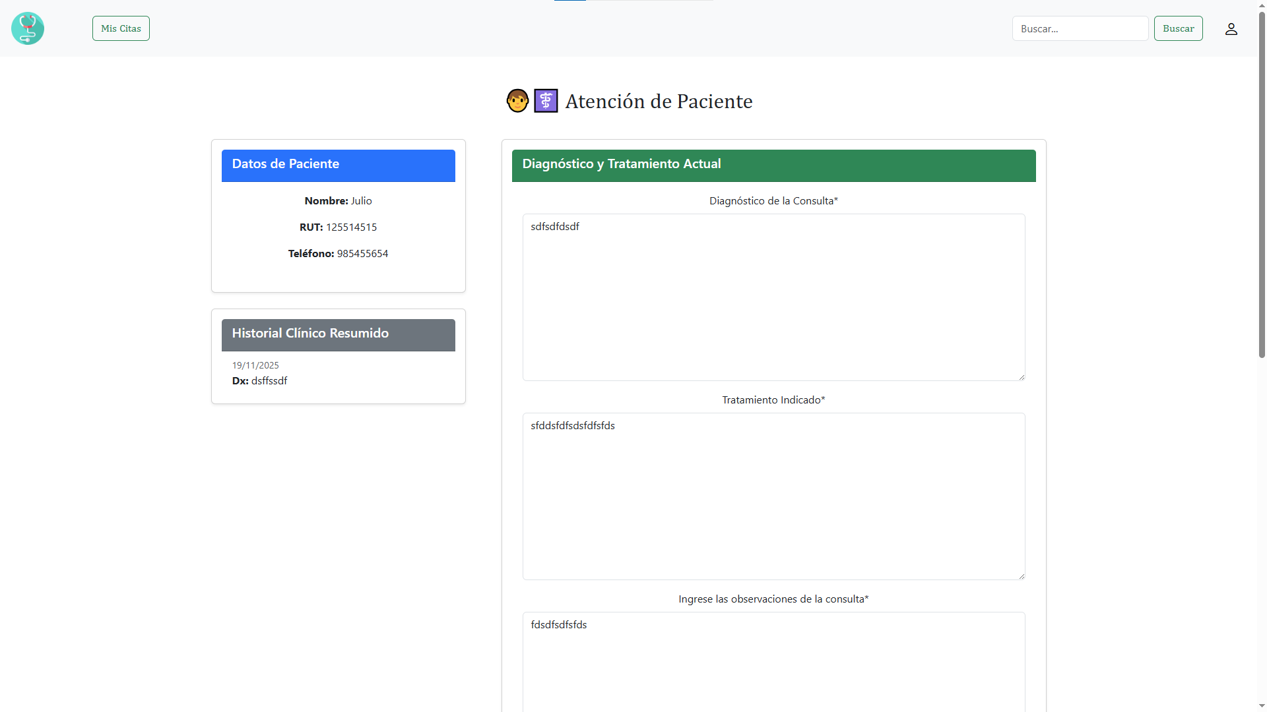  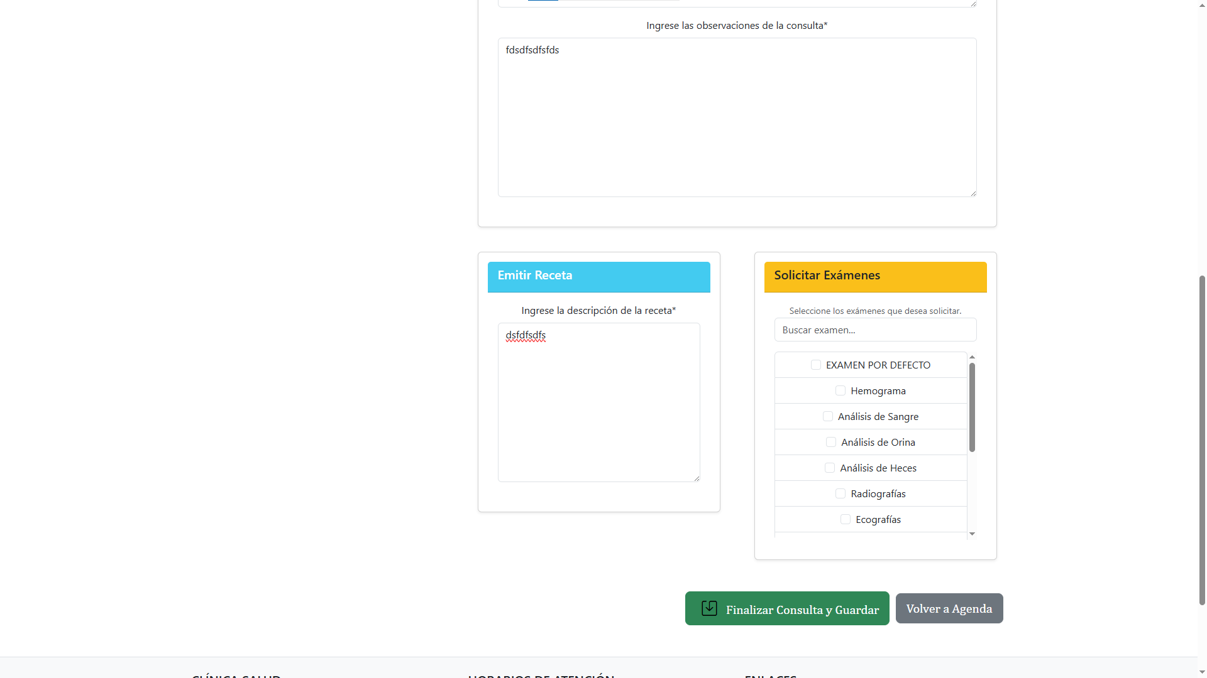  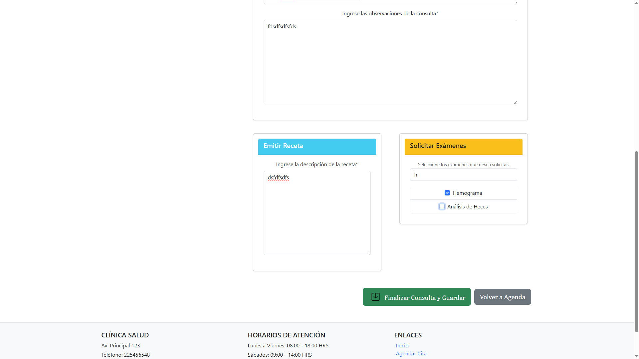  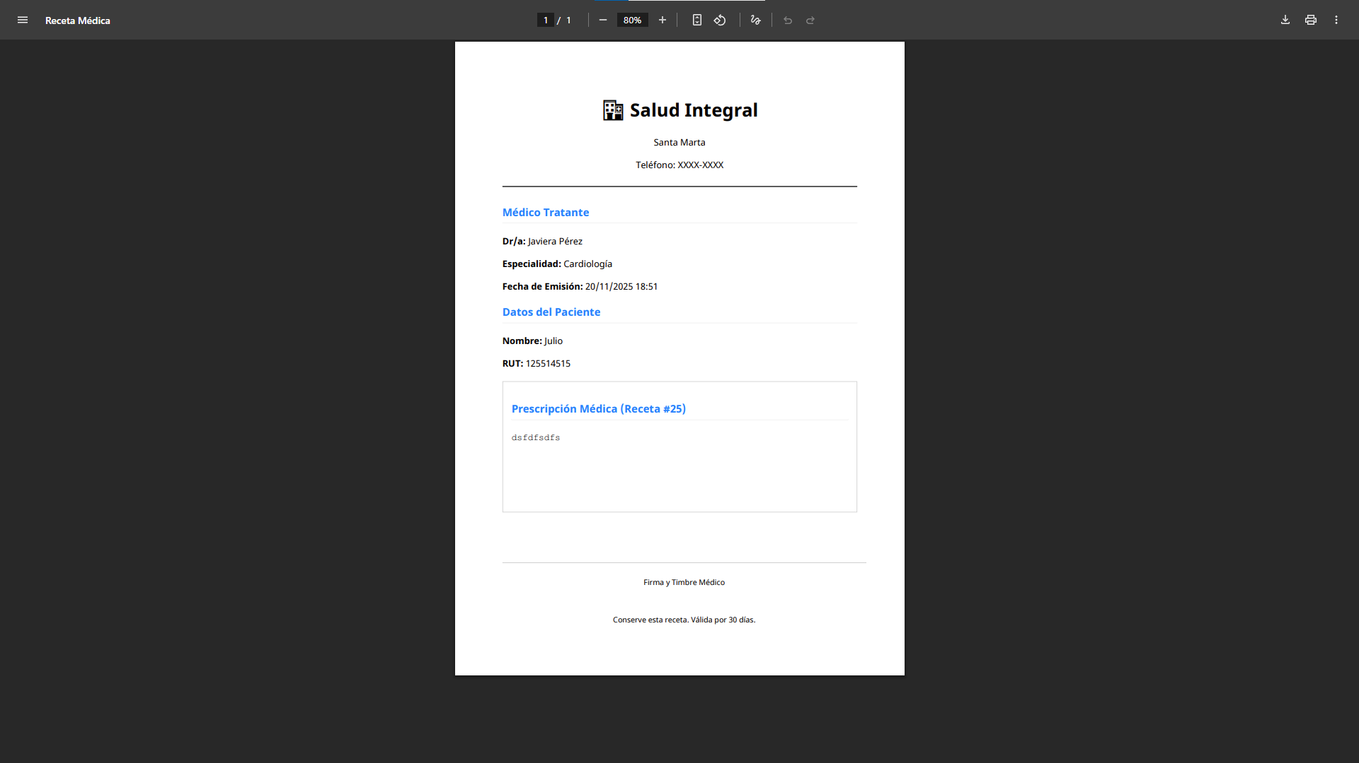  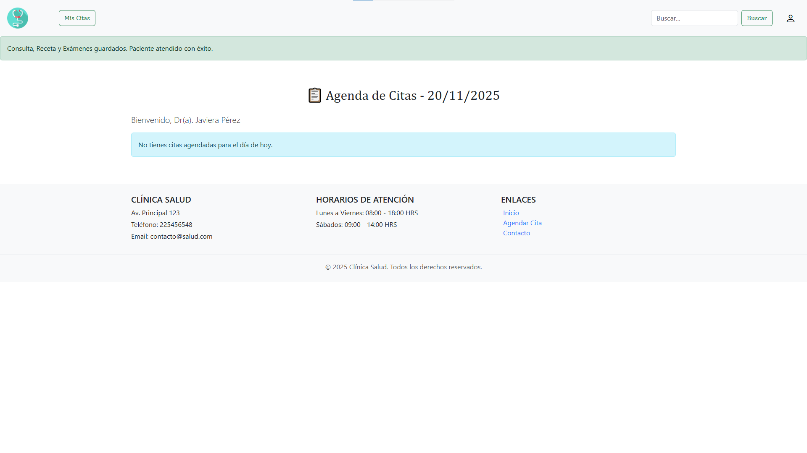
6. Intereses y proyecciones profesionales | Reflexión Personal  Este proyecto me permitió confirmar mi interés en el desarrollo de software, especialmente en la creación de aplicaciones web completas con backend y frontend integrados.  Pude identificar áreas en los que destaco, como modelado de datos, backend y lógica de negocio.  Mis intereses profesionales se mantienen alineados con lo que planteé al inicio: programación, diseño de sistemas y desarrollo web.  Proyecciones Laborales  A partir de este proyecto, me interesa profundizar en:  - Desarrollo backend con Django o Node.js  - Bases de datos y optimización de consultas  - Arquitectura de software  - Integración de APIs y microservicios  - DevOps y despliegue en la nube  Me proyecto laboralmente trabajando como:  - Desarrollador backend  - Programador full stack junior  - Desarrollador en el área salud o administrativa  - Integrador de sistemas web

